**ДОМАШНЕЕ ЗАДАНИЕ**

**ЗАДАНИЕ.** Создайте сайт по образцу. Можно красивее) используйте теги разметки страницы html5.

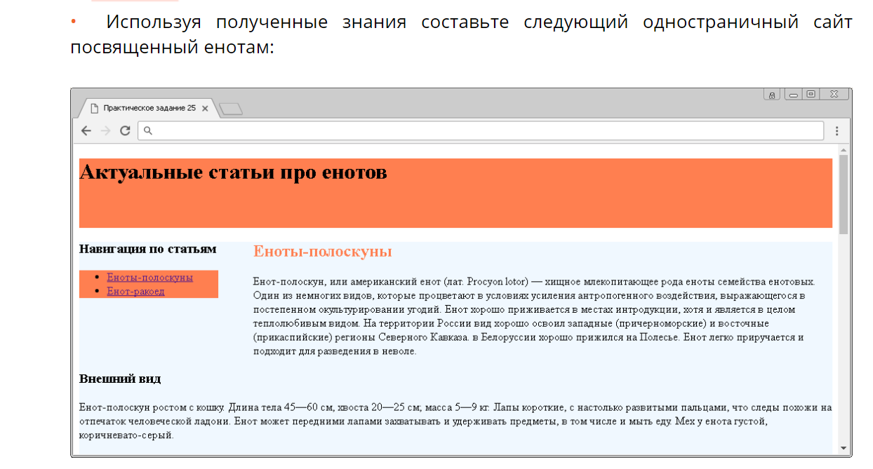

Перед тем как приступать, внимательно изучите страницу, которую Вам необходимо будет повторить, открыв пример в отдельном окне.

*Подсказка: в примере используются цвета coral и aliceblue.*

После того, как вы выполните упражнение, пройдите валидацию документа на сайте [W3C](https://validator.w3.org/), при необходимости исправьте ошибки, а затем проинспектируйте код страницы, открыв пример в отдельном окне, чтобы убедиться, что результат вашего примера соответствует готовому примеру.